МБОУ «Гимназия №183» Советского района г. Казани

Безопасный маршрут «ДОМ –ШКОЛА –ДОМ»



Рекомендации по разработке и использованию
маршрута безопасного движения «Дом-Школа-Дом»

Казань 2020
Безопасный маршрут «ДОМ –ШКОЛА –ДОМ».
Безопасный маршрут движения школьника "Дом-Школа-Дом" –это документ, в котором сочетается схема и описание рекомендуемого пути движения школьника из дома в школу и обратно. Маршрут разрабатывается родителями.
Каждый разрабатываемый маршрут обсуждается в классе, где обучающийся, для
которого составлен маршрут, должен уметь объяснить его.
Выбрав вариант движения ребенка, родители наносят его на схему, расположения улиц от дома до школы и от школы до дома.
Цель маршрута:
- повысить безопасность движения ребенка в школу и обратно;
- обучить ребенка ориентироваться в дорожных ситуациях на пути,
движения в школу и из школы;
- обучить родителей, принимающих участие в составлении маршрута,
ориентированию в дорожной обстановке и предотвращению типичных
опасностей.
Порядок разработки маршрута:
Родители вместе с детьми проходят путь от дома до школы и обратно и намечают наиболее безопасный (рекомендуемый) вариант, отмечают более опасные (нерекомендуемые) варианты.
При выборе безопасного варианта выбираются места перехода улиц наиболее легкие и безопасные для ребенка:
Пешеходный переход со светофором более безопасен, чем пешеходный переход без светофора, улица и участки, где не затруднен осмотр проезжей части (нет густых кустов, деревьев, стоящих машин, особенно крупногабаритных), более безопасна, чем улица со стоящими машинами и другими предметами, закрывающими обзор и т.д.
Определить участки повышенной опасности, требующие более
подробного описания. Это, как правило, на пути "Дом-Школа":
- выход из дома и первый переход через улицу;
- переход через улицу и перекрестки;
- последний переход через улицу и вход в школу.
На пути "Школа-Дом" участки те же, но определяется выход из территории школы и последний переход улицы и вход в дом, кроме того, выделяются участки повышенной опасности, и объяснить, в чем их опасность и почему они не рекомендуются для прохождения ребёнку.
Выбрав вариант движения ребенка, родители наносят его на схему
расположения улиц от дома до школы и от школы до дома.
При оформлении маршрута на бланке Безопасный маршрут «Дом-Школа –Дом» сплошной линией КРАСНОГО цвета со стрелкой обозначается путь движения из дома в школу.
Путь движения из школы до дома обозначается сплошной линией СИНЕГО цвета со стрелкой.
На этом же листе ниже нужно написать:
- номер домашнего или мобильного телефона ребёнка;
- фамилию, имя, отчество и контактные телефоны родителей.
Можно указать примерное время, которое ребенок затрачивает на дорогу от школы до дома.
Порядок использования маршрута:
После составления маршрута родители, сопровождая сына или дочь в школу и обратно (в первые месяцы посещения для первоклассника и несколько раз -для обучающихся других классов, которые ранее уже ходили в школу самостоятельно), добиваются практического овладения школьниками методами безопасного движения по маршруту, понимания ими всех опасностей, которые указаны в описанном маршруте.
Сопровождая ребенка, родители отрабатывают привычку заблаговременного выхода из дома, отсутствия спешки, перехода улицы только шагом, строго под прямым углом, не наискосок, тщательного осмотра дороги перед переходом, даже если она пустынна.
Крайне важно добиваться, чтобы любой предмет, мешающий осмотреть улицу, сам по себе рассматривался школьниками как сигнал опасности.
Уважаемые родители, Ваш ребенок должен:
- уметь принимать своевременное решение, когда бежать и звать на
помощь, а когда просто быть начеку;
- хорошо знать свой район;
- не приближаться к густым кустам, насаждениям деревьев,
заброшенным домам;
- знать все безопасные места, где можно укрыться и получить помощь;
- знать, что, отделившись от группы, он становится более уязвимым;
- не привлекать к себе внимание вызывающим поведением и ценными
вещами;
- быстро обращаться в полицию в случае инцидентов или преступления
(тел.102 с мобильного телефона или 112 единый мобильный телефон всех оперативных служб);
- строго соблюдать маршрут безопасного движения «Дом –Школа -Дом»;
- знать Правила дорожного движения;
- запоминать отличительные особенности автомобиля, в случае ДТП.
Задача родителей и учителя при обсуждении безопасного маршрута -
не запугать детей, а предупредить их о возможных опасностях.
Для особо впечатлительных пугающие истории могут стать источником страхов, нарушить нормальную адаптацию к внешнему миру, вызвать чрезмерную боязливость, тревожность, превратить в неврастеников. Поэтому при проведении бесед на данную тему родители, как и педагог, должны быть внимательны и учитывать индивидуальные психологические особенности каждого ребёнка.
Нарисовать план маршрута «ДОМ-ШКОЛА-ДОМ» можно используя Яндекс карту.

Уважаемые родители!
Не пожалейте времени на составление схемы безопасного пути, на обучение ребенка законам дорог. Помните о том, что именно родителям подражают дети, копируют их модель поведения, в том числе и на улице.
Демонстрируйте правила безопасного поведения своим примером!

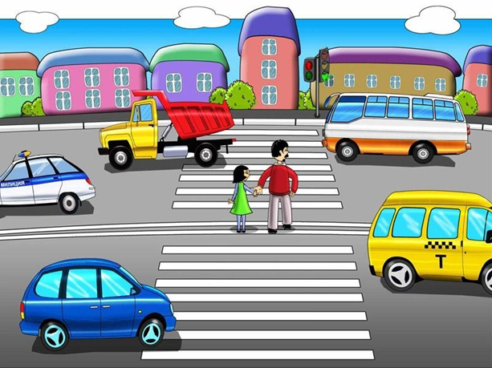

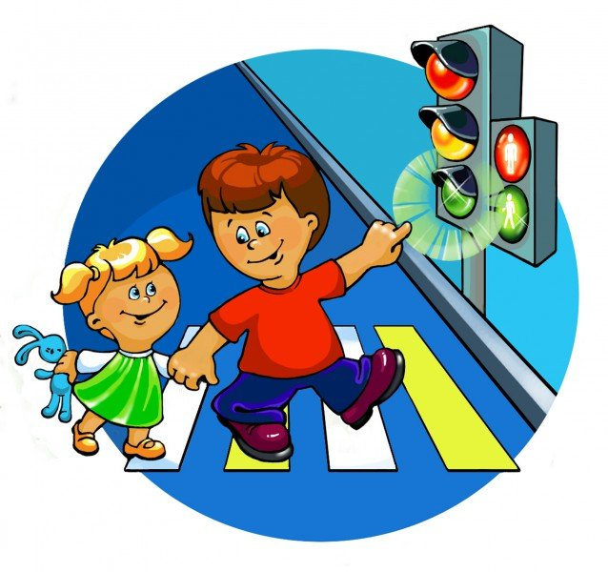

Безопасный маршрут «ДОМ –ШКОЛА –ДОМ»
обучающегося _____________ класса

Мать, Ф.И.О., моб. телефон ______________________________________________
______________________________________________________________________
Отец, Ф.И.О., моб. телефон _______________________________________________
_______________________________________________________________________
Ребенок, номер домашнего или мобильного телефона_________________________
_______________________________________________________________________
СХЕМА
